Часть 1. JIT-компиляция: Ignition → TurboFan

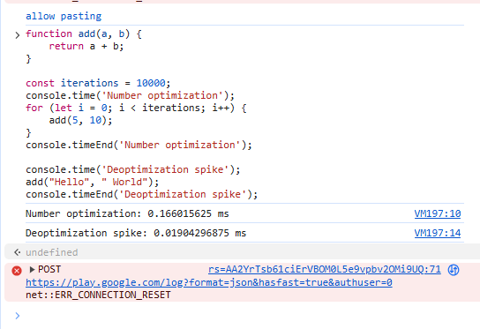
Вопросы для анализа:
- Если функция сначала складывает числа, а потом вдруг получает строку — всё, фокус пропал. TurboFan думал, что работает с числами, и сделал быстрый код. А тут — бац, строка. Приходится выкидывать этот код и возвращаться к медленному режиму (Ignition), чтобы всё перепроверить.
- Движок V8 любит предсказуемость. Он делает ставку на то, что типы не поменяются. Если поменялись — он откатывается. Это не ошибка, а защита: лучше медленно, чем сбоить из-за несовместимых типов.

Часть 2. Hidden Classes и Inline Caching

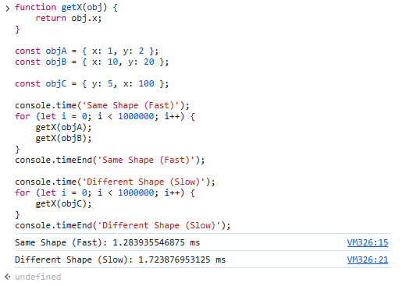

Вопросы для анализа:
- Быстрее работают объекты, у которых свойства добавляются в одном порядке. objA и objB — друзья движка. А тот, кто прыгает с name, потом id — вызывает подозрения.
- Порядок = предсказуемость. Разный порядок — разные скрытые классы. А значит, и проверок больше. И скорость падает.
- Inline caching — как памятка: «Я уже искал val, он на 3-й полке». В следующий раз не ищет — сразу берёт. Но если объекты разные — памятка не работает.

Часть 3. Monomorphic, Polymorphic и Megamorphic код
- Monomorphic: Функция видит 1 вид объектов (супер быстро).
- Polymorphic: Функция видит 2-4 вида (нормально).
- Megamorphic: Функция видит 5+ видов (медленно, кэш отключается).

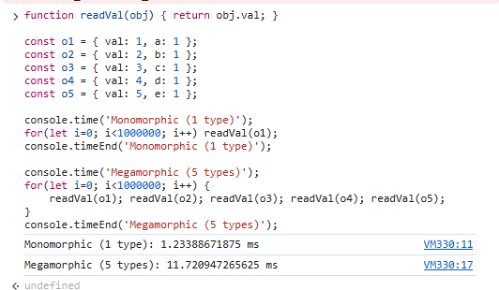
Вопросы для анализа:
- Как количество форм влияет на скорость? Чем больше форм — тем хуже. После 4-х движок сдаётся и перестаёт оптимизировать.
- Почему monomorphic быстрее? Monomorphic быстр потому, что всё предсказуемо: один класс, один путь к свойству. Никаких «а вдруг?».
- Как сделать код предсказуемым? Хочешь скорость — создавай объекты одинаково. Через конструктор или класс. Так все будут из одного шаблона.

Часть 4. Оптимальные структуры объектов и массивы

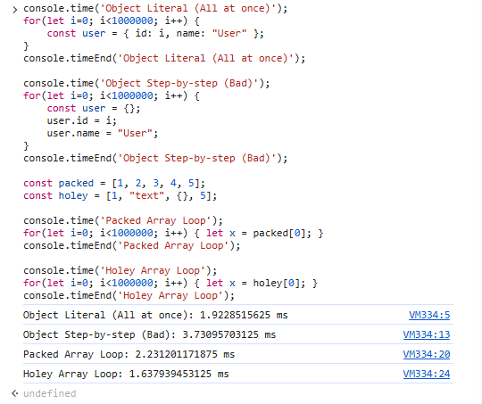
Вопросы:
- Как различие типов массива влияет на производительность? Массив с разными типами — как чемодан без ручки. V8 не может выделить под него ровный кусок памяти. Хранит указатели, проверяет каждый элемент. Медленно.
- Почему лучше создавать объекты сразу? Лучше создавать объекты сразу с нужными полями. Если добавляешь свойства по одному — движок делает промежуточные классы. Это лишняя работа.

Часть 5. Микрооптимизации циклов и функций

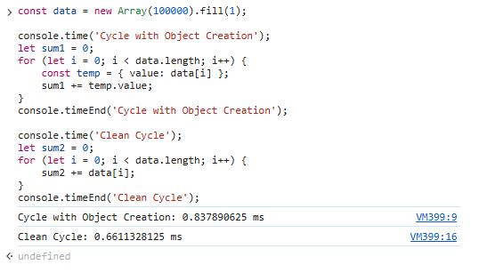
Вопросы для анализа:
- Усложнение логики: Слишком много условий и объектов в цикле — и JIT не сможет его оптимизировать. Код остаётся медленным.
- Повторное использование: Не создавай объекты внутри цикла — иначе сборщик мусора будет включаться чаще. Возникнут микро-тормоза.
- Инлайнинг: Мелкие функции V8 встраивает прямо в код. Это быстрее, чем прыгать туда и обратно.

Часть 6. Асинхронность и Backpressure

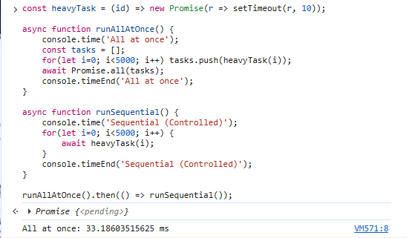
Вопросы для анализа:

1. Почему ограничение concurrency делает систему устойчивее?
- Без лимита — 5000 запросов сразу могут убить сервер. Ограничение concurrency — как светофор: пропускает по 10, не перегружая систему.

2. Как переполнение очереди промисов влияет на память и задержки?
- Много промисов = много объектов в памяти. И Event Loop застревает, пока не обработает всё. Интерфейс не реагирует — пользователь думает, что всё сломалось.

3. Как можно управлять порядком выполнения задач?
- ждать по очереди (await в цикле),
- запускать все сразу (Promise.all),
- или ограничить параллельность (например, через p-limit).

Часть 7. Streaming и Chunk-based processing

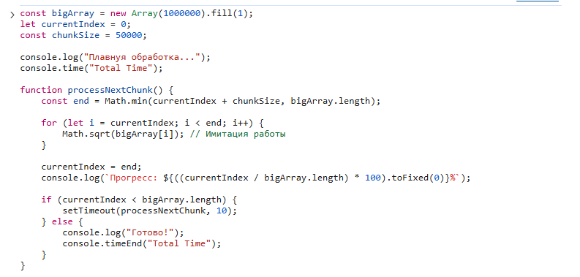

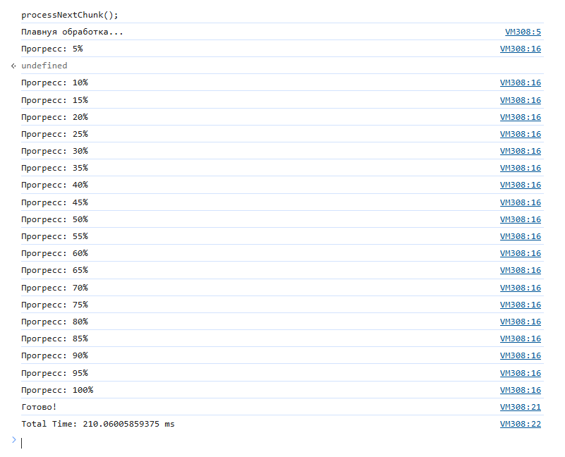
- Вопросы для анализа:
- Как это помогает Event Loop? setTimeout режет большой цикл на кусочки. После каждого — пауза. Браузер успевает отрисовать интерфейс. Пользователь не чувствует зависаний.
- Почему это лучше разбора всего массива целиком? Потому что интерфейс остается живым. Для пользователя программа продолжает работать плавно, без зависаний.
- Как размер чанка (chunkSize) влияет на всё?
- Чанк 100 — слишком мелко, много пауз.
- Чанк 500 000 — почти как весь цикл, браузер тормозит.
- Идеально — чтобы один чанк выполнялся <16 мс. Тогда анимация остаётся плавной.

Часть 8. Service Workers и кэширование

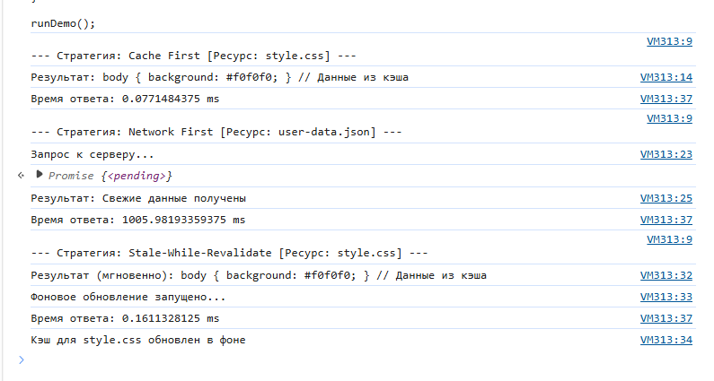
Вопросы для анализа:
- 1. Как Service Worker позволяет управлять задержками? SW берёт данные с диска, а не из сети. Ответ за 5 мс вместо 300 — пользователь даже не заметит задержки.

2. В каких случаях лучше использовать Cache First, а в каких Network First?
- Cache First — для статики (картинки, стили).
- Network First — для данных, где важна свежесть (баланс, сообщения).
3. Как prefetch и background sync помогают офлайн-оптимизации?
- Prefetch — качает заранее, пока пользователь не кликнул.
- Background Sync отправит данные позже, если интернет пропал. Даже после закрытия вкладки.

